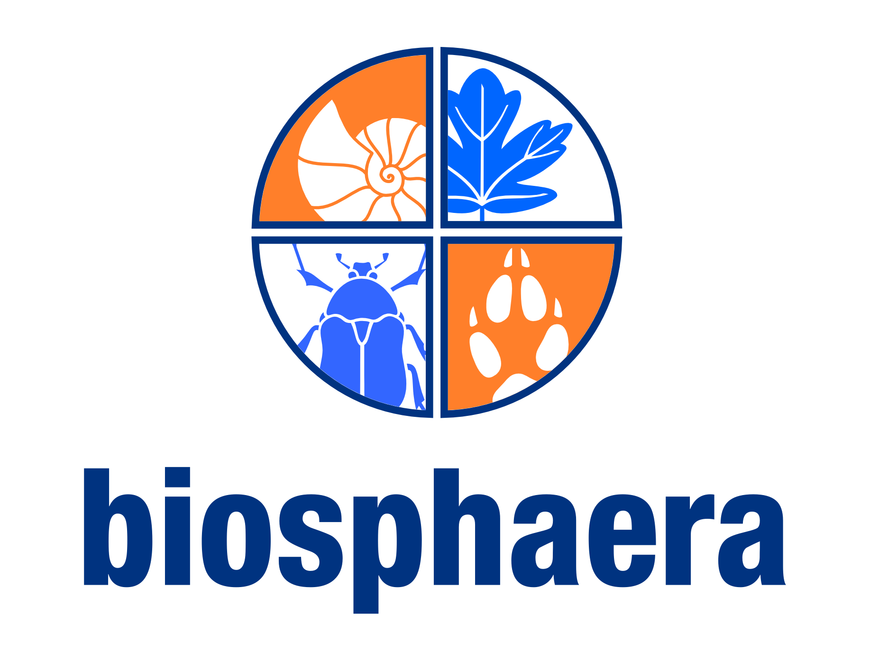
SCHEDA SANITARIA PER MINORI

Cognome e nome del minore
Luogo e data di nascita |  |  |  |  | Nazionalità
Residenza | (Via)
 | (Luogo) |  |  |  | (cap)
Recapiti telefonici
Medico Curante |  |  |  | Tessera Sanitaria Nr.

MALATTIE PREGRESSE

Morbillo | Sì | □ | No | □ | Non so | □ |  | Vaccinato | Sì | □ | No | □
Parotite | Sì | □ | No | □ | Non so | □ |  | Vaccinato | Sì | □ | No | □
Pertosse | Sì | □ | No | □ | Non so | □ |  | Vaccinato | Sì | □ | No | □
Rosolia | Sì | □ | No | □ | Non so | □ |  | Vaccinato | Sì | □ | No | □
Varicella | Sì | □ | No | □ | Non so | □ |  | Vaccinato | Sì | □ | No | □

Il minore presenta patologie che richiedono la somministrazione di farmaci? |  | Sì | □ | No | □
Se sì, quali farmaci?
(*si richiede certificato medico e autorizzazione firmata del genitore)

ALLERGIE

 |  | Specificare
Farmaci | □
Pollini | □
Polveri | □
Muffe | □
Punture di insetti | □
Altro:

Intolleranze alimentari:

Documentazione allegata inerente a terapie in atto:

Allego:
- fotocopia libretto sanitario pediatrico (pagina vaccinazioni)
- fotocopia tessera sanitaria

Data |  | Firma di chi esercita la potestà parentale

AVVISO IMPORTANTE:le informazioni contenute nella presente scheda vengono conservate nel rispetto di quanto previsto dal del D.Lgs. n. 196/2003 e dell’articolo 13 del Regolamento UE n. 2016/679 (GDPR)
Liberatoria per l’uso delle immagini

Il/La sottoscritto/a (Genitore) |  | Nome |  |  |  | Cognome
Nato/a a |  |  |  | il
Residente a |  |  |  | Via |  |  |  | Cap

dichiara

di aver letto e di accettare la seguente liberatoria per l’uso e lo sfruttamento delle immagini registrate nell’ambito della proposta educativa che si svolgerà a Vezzena Camp alla quale ha iscritto suo figlio/a

(Iscritto/a) |  | Nome |  |  |  | Cognome
Nato/a a |  |  |  | il

Biosphaera s.c.s. ai sensi del D.Lgs. 196/2003, garantisce l'uso delle immagini registrate durante i campi estivi per le finalità definite dall’iniziativa stessa.
L’Utente riconosce a Biosphaera s.c.s. il diritto di riprodurre, memorizzare, diffondere e pubblicare con qualsiasi mezzo tecnologico e/o modalità attualmente disponibili e conosciuti, ovvero disponibile in futuro, il Materiale Registrato, ma solo allo scopo di illustrare l’attività educativa svolta e collegata al Materiale Registrato, oltre che per pubblicizzare future iniziative analoghe ed in generale le attività di Biosphaera s.c.s. .
Per questo scopo l’Utente cede e trasferisce indistintamente alla Società, in via definitiva ed a titolo gratuito, tutti i diritti di utilizzo relativo al Materiale Registrato.
A titolo esemplificativo e non esaustivo il Materiale potrà essere utilizzato nell’ambito delle attività editoriali e giornalistiche (compresa stampa quotidiana e/o periodica) ed attività radiotelevisive.
Conseguentemente, ed a titolo meramente esemplificativo e non esaustivo, Biosphaera s.c.s. avrà la facoltà ed il diritto di diffondere e/o trasmettere il Materiale Registrato, singolarmente ovvero all’interno di audiovisivi e/o programmi televisivi successivamente realizzati e/o prodotti. Biosphaera s.c.s. potrà utilizzare e/o fare utilizzare il Materiale Registrato mediante radiodiffusione sonora e/o televisiva (indipendentemente dalle tecniche trasmissive), telefonia, colonna sonora e/o comunque mediante qualsiasi mezzo o procedimento, presente o futuro, atto alla diffusione radiotelevisiva, telediffusione a distanza, ivi espressamente comprese la rete internet e/o le altre reti di comunicazione telematica analogica o digitale, satellitare e non; Biosphaera s.c.s. potrà inoltre incidere, registrare, riversare su fili, nastri, dischi, o altri apparecchi e/o congegni, attuali o futuri, adatti alla registrazione e/o riproduzione dei suoni e/o delle voci e/o delle immagini.

Data |  | Firma

L’Utente fornisce il consenso anche rispetto alla comunicazione dei suoi dati personali ai sensi e per gli effetti del D.Lgs. n. 196/2003 e dell’articolo 13 del Regolamento UE n. 2016/679 (GDPR)

Data |  | Firma

